Учреждение образования

«Белорусский государственный технологический университет»

**Кафедра информатики и веб-дизайна**

**Лабораторная работа №10**

Разработка дизайна проекта

Выполнил:

студент 2 курса 2 группы ФИТ

Аникеенко Егор Вячеславович

**Цель лабораторной работы:**

1.1. Приобретение умений по оформлению внешнего вида интерфейса с помощью макета, цвета и графики.

1.2. Выбор шрифтового и цветового оформления интерфейса.

**Цветовая схема.**

Цветовые схемы на одном из прототипов приложения представлены на рисунках 1-3.

|  |  |
| --- | --- |
| Рис. 1 | Рис. 2 |
| Рис. 3 | |

На первом рисунке представлена *двойная сплит-комплементарная цветовая схема*. В ней используются две пары противолежащих цветов не важно из какой части круга. Хороша для переднего и заднего фона. Одна пара для переднего фона, вторая – для заднего. Нельзя использовать по 25% каждой краски. Основной – самый слабый цвет, остальные – вкраплять участками.

На втором рисунке использовалась *контрастная* цветовая схема. Ее образуют комплиментарные (дополняющие) цвета, т.е. цвета, находящиеся на цветовом круге прямо напротив друг друга. Использование таких цветовых сочетаний требует достаточного опыта, так как схемы получаются очень смелые и яркие. Примеры таких схем: красный и зеленый, оранжевый и синий, желтый и фиолетовый и т.д.

На третьем изображении была использована триадная цветовая схема. Она использует три цвета, которые находятся на равном удаление от друг друга на цветовом круге.

Для того, чтобы посмотреть, как на прототипе будет выглядеть «естественная цветовая гамма», была выбрана фотография, которая представлена на рисунке 4.

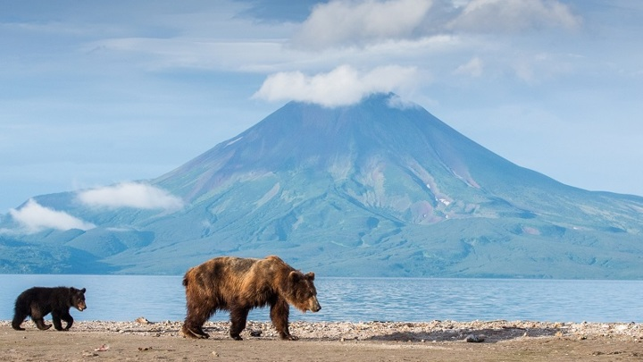

Рис. 4

Исходя из этих входных данных, вышел прототип вида, представленного на рисунке 5.

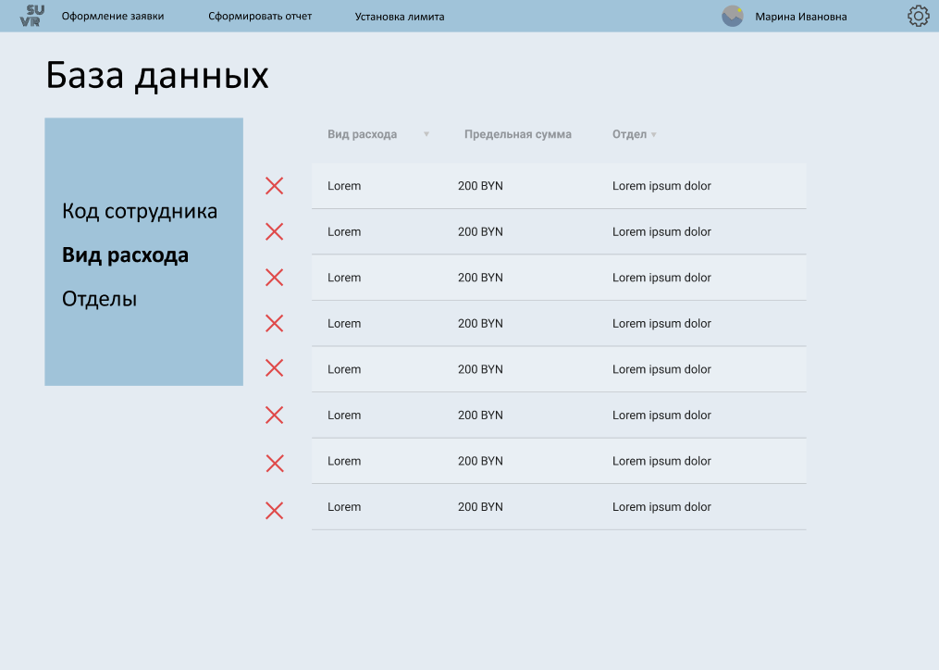

Рис. 5

Исходя из исследований, представленных выше, была выбрана цветовая гамма, изображенная на рисунке 2 (контрастная).

Это самая основная цветовая гармония. В ней, точка дополнительного цвета, на цветовом круге, находится напротив ключевого цвета. Этот дополнительный цвет, таким образом, дополняет ключевой и поэтому эту гармонию также называют комплементарной. Практически все цветовые гармонии, кроме аналоговой, являются разновидностями контрастной гармонии. Это является причиной, по которой цвета объединены в круг, а не в различного рода диаграммы.

Высокий контраст дополнительных цветов создает яркое и динамичное изображение, особенно при использовании насыщенных цветов, но также может и вызывать диссонанс, если не удалось должным образом выстроить композицию. Это наиболее распространенная цветовая схема и в жизни можно легко найти множество примеров. Зеленый, основной, цвет кожи Халка имеет фиолетовый, дополнительный, цвет штанов. Красный и зеленый рождественские цвета. В фотографии, синий цвет считается лучшим цветом для фона, так как это комплиментарный цвет для тона кожи.

Комплиментарные цветовые схемы сложно использовать в больших объемах, но ими хорошо пользоваться, когда вы хотите что-то выделить. Следует помнить, что комплиментарные цвета очень плохо сочетаются в текстовых блоках, поскольку оба таких цвета имеют похожую “силу” и поэтому будут бороться за свое внимание.

**Шрифты.**

Для основного текста используется шрифт, размером 36 pt, для заголовков – 64 pt. Для выделения слов используется жирное начертание. Межстрочное расстояние равно 8 px. Выравнивание текста производится по левому краю.

В приложении SUVR с учетом требований юзабилити интерфейса будет использоваться шрифт Calibri:

|  |  |
| --- | --- |
| Регулярное начертание | ABCDEFGHIJKLMNNOPQRSTUVWXYZ abcdefghijklmnopqrstuvwxyz 0123456789 |
| Жирное начертание | **ABCDEFGHIJKLMNNOPQRSTUVWXYZ abcdefghijklmnopqrstuvwxyz 0123456789** |
| Курсив | *ABCDEFGHIJKLMNNOPQRSTUVWXYZ abcdefghijklmnopqrstuvwxyz 0123456789* |

**Дизайн.**

Декоративное шрифтовое написание представлено на рисунке 6.

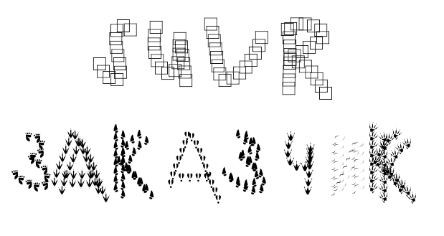

Рис. 6

При проверке основного цвета и цвета фона при помощи сервиса Color Contrast Checker было выявлено, что коэффициент контрастности равен 9.15:1, что является хорошим результатом. В приложении имеется свободное пространство.

Готовый дизайн проекта представлен на рисунках 7-14.

|  |  |
| --- | --- |
| Рис. 7    Рис. 9    Рис. 11    Рис. 13 | Рис. 8    Рис. 10    Рис. 12    Рис. 14 |

Всплывающие окна представлены на рисунках 15-16.

|  |  |
| --- | --- |
| Рис. 15 | Рис. 16 |

**Вывод.** Приобретены умения по оформлению внешнего вида интрефейса с помощью макета, цвета и графики. Выбрано шрифтовое и цветное оформление интерфейса.